Оглавление

1. Постановка задачи 2

2. Описание разработки приложения 3

3. Описание интерфейса приложения 6

4. Навигация 10

5. Список рецептов 11

6. Текущий элемент 12

7. Обновление базы данных 13

8. Добавление блюд в избранное 13

9. Часы 16

В данной лабораторной работе необходимо разработать модуль проект для часов. 16

10. Заключение 16

# **1. Постановка задачи**

**ЛР**

Требуется разработать приложение, включающее в себя два Activity:

1. Первое Activity должно соответствовать предложенному дизайну:

Изображение логотипа находится в ресурсах (https://clck.ru/YBvCK). Цвет фона и кнопки выбирается студентом самостоятельно и отличается от стандартного. Расположение элементов – ConstraintLayout (вертикальный).

1. На первом Activity пользователь вводит информацию в 2 поля (E-mail, пароль). При нажатии на кнопку «Войти» и проверке совпадения полей имеющихся значений E-mail и пароль, пользователь переходит на вторую Activity. Если одно из полей не совпало, то текст становится красным.
2. Приложение должно поддерживать вертикальную и горизонтальную ориентацию. При изменении ориентации на горизонтальную все элементы видны, сохраняют свое расположение, 2 текстовых поля и кнопка масштабируются на всю доступную ширину экрана.
3. Список имеющихся значений E-mail, пароль хранятся в массиве строк в ресурсах (5 значений).
4. Вторая Activity создается по шаблону Bottom Navigation Activity и остается без изменений.

# **2. Описание разработки приложения**

В ходе данной лабораторной работы разрабатывалось приложение, основным направлением которой является кулинария.

Использовалось два вида Activity: Empty View Activity, Bottom Navigation Views Activity. Регистрация в соответствии с заданием требовала хранение данных в виде массива строк, что несколько небезопасно и это не предполагает возможность регистрации новых пользователей. Для осуществления задумки о создании базы данных, которая будет более автоматизирована, в отличие от предлагаемого варианта, использовалась SQLite Database. Работа с Базой данных осуществляется через класс DbHelper, который выполняет роль контроллера и распределителя данных.

Рисунок 1 - класс DbHelper

**SQLite Database** это быстрая и легкая встраиваемая однофайловая СУБД на языке C, которая не имеет сервера и позволяет хранить всю базу локально на одном устройстве. Для работы SQLite не нужны сторонние библиотеки или службы.

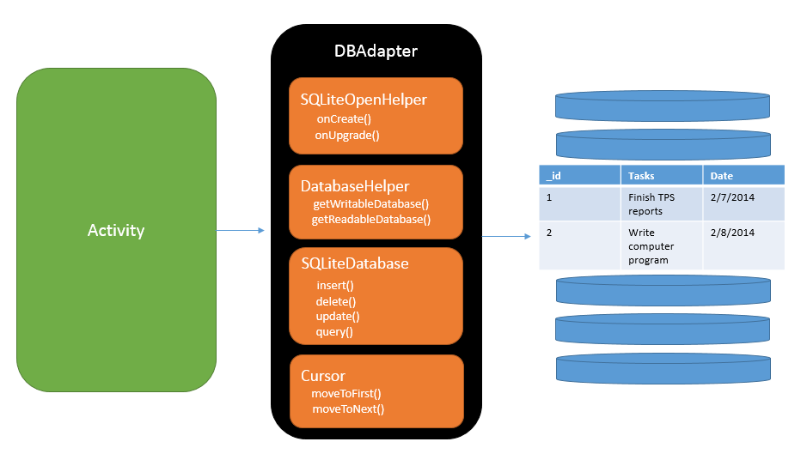

Рисунок 2 - Процесс работы SQLite через DbHelper

Более того кроме добавления функции Регистрации, осуществлены дополнительные проверки при регистрации пользователя и его авторизации. (Изменение с предоставленным заданием: при различного рода ошибках меняется не цвет, а появляется сообщение с типом ошибки, сделано для поддержания минималистичного дизайна)

Предлагаемые сценарии пользователя:   
Новый пользователь -

* Вводит данные в графу Авторизации
* Предупреждаем об отсутствии аккаунта
* Переходит по ссылке на регистрацию
* Регистрируется, и вновь переходит на страницу Авторизации
* Входит в приложение

Существующий пользователь, ошибка в пароле -

* Вводит неправильные данные в графу Авторизации
* Предупреждаем об ошибке
* Переходит по ссылке на регистрацию
* Предупреждаем о существовании аккаунта
* Далее либо регистрируется как новый пользователь, либо вводит правильные данные в Авторизации
* Входит в приложение

Существующий пользователь -

* Вводит данные в графу Авторизации
* Входит в приложение

Соответственно также предусмотрены ошибки пустого поля и отдельно неправильного пароля.

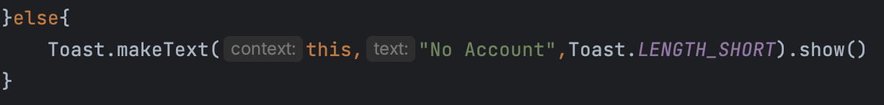

Рисунок 3 - Пример ошибки (Отсутствие аккаунта)

Сам текущий аккаунт сохраняется непосредственно в класс **User** для дальнейшего использования уже во внутреннем функционале приложения.



Рисунок 4 - класс User

# **3. Описание интерфейса приложения**

Дизайн интерфейса будет дорабатываться в процессе выполнения дальнейших лабораторных работ, с учетом уже требуемого от приложения функционала.

Примерный сценарий пользователя будет продемонстрирован в скриншотах последовательно, для удобства понимания работы приложения.

Вначале пользователь знакомится с начальным окном **Авторизации**, окно доступно при двух видах ориентации (портретная, альбомная), как другие окна. Фраза **«First time here?»** является ссылкой на окно Регистрации.

Рисунок 5 – Авторизация(портретная)

Рисунок 6 - Авторизация(альбомная)

При попытке входа с **пустыми ячейками** (или одной из) будет выведено сообщение о пустых полях.

Рисунок 7 - Ошибка пустого поля

**Успешная регистрация** также оповещает уведомлением.

Рисунок 8 - Создание аккаунта

Далее рассмотрены другие ошибки и предупреждения, которые обрабатывает приложение в процессе регистрации. Это позволяет пользователю подробнее понять на каком этапе пользователь допустил ошибку.

Рисунок 9 - попытка повторной регистрации

Рисунок 10 - вход в несуществующий аккаунт

Рисунок 11 - Вход с неправильным паролем

После успешного входа в аккаунт идет переадресация на основное меню приложения с нижней навигацией. Скрины представлены ниже.

Рисунок 12 - Меню(портретная)

Рисунок 13 - Меню(альбомная)

4. Навигация

После авторизации происходит переход в основное меню приложения.  
Наиболее популярное и удобное перемещение между основной информацией приложения реализовано в качестве Bottom_navigation.  
Современна реализация предполагает создание не трех отдельных Активностей, а создание одной активности с взаимозаменяемыми фрагментами. В нашем случае это 3 фрагмента.

Рисунок 14 – Навигация

5. Список рецептов

Далее на самом левом экране Search можно увидеть список рецептов, после которого передастся значение в активность выбранного рецепта.

Каждый элемент списка оснащен названием блюда и его изображением для понимания внешнего вида блюда.

Рисунок 15 - Список рецептов

6. Текущий элемент

В соответствии с лабораторной работой 5, было добавлена страница выбранного блюда на странице рецептов.

Вся информация поступает из json-файла по ссылке <https://raw.githubusercontent.com/Lpirskaya/JsonLab/master/recipes2022.json>

Таким образом мы выводим актуальную информацию о блюде после того как мы выберем его.

Рисунок 16 - Информация о блюде

7. Обновление базы данных

В начале лабораторной работы была добавлена база данных, чтобы поддерживать создание новых аккаунтов и подгрузку информации о пользователе при входе в приложение.

Теперь же добавлена дополнительно информация о том, какие блюда понравились пользователю.

8. Добавление блюд в избранное

Теперь в приложении пользователю доступно добавление блюд в избранное.  
Сделать это можно с помощью долгого нажатия на ячейку понравившегося блюда.  
В данном случае появится диалоговое окно, где вы можете подтвердить конечный выбор.

Рисунок 17 - Диалоговое окно

Для того, чтобы просмотреть ваши любимые блюда необходимо лишь перейти на третью вкладку нижней навигации.

Рисунок 18 - Избранные блюда

Также для проверки мы перешли в аккаунт, где не было добавлено ни одного блюда.

Рисунок 19 - Пустая страница

9. Часы

В данной лабораторной работе необходимо разработать модуль проект для часов.

Рисунок 20 - Интерфейс проекта для часов

10. Заключение

В ходе данной лабораторной работы было мы познакомились с возможностью создания различного рода окон. Поддерживаемые ориентации приложения, смена дизайна при повороте экрана. Работа с данными и создание полного процесса регистрации. Работа с разнообразным набором инструментов для создания дизайна. Возможность построения полного сценария пользовательской работы с приложением.

Использовалась среда разработки Android Studio на языке Kotlin.